«Разработка силовой ячейки для электрической зарядной станции мощностью 30кВт»

1.Цель работы
Работа проводится в целях создания собственной силовой ячейки мощностью 30кВт, для электрической зарядной станции.

2.Задачи проекта
Задачами являются:
- Разработка РКД на силовую ячейку;
- Разработка эксплуатационной документации;
- Изготовление головного образца силовой ячейки;

3.Исходные данные
Исходными данными для реализации работы являются:
- Результаты анализа рынка;
- Технические требования к силовой ячейке;
Основные технические характеристики силовой ячейки:
Входные параметры
Входное напряжение | 380V (3 фазное + РЕ)
Частота питающего напряжения | 50Гц±5Гц
Коэффициент нелинейных искажений тока THD | ≤5% (при нагрузке 50%-100%)
Коэффициент мощности PFС | ≥0,99 (при нагрузке 100%)  ≥0,98 (при нагрузке 50%-100%)
Ограничение импульсного тока включения | <60А

Выходные параметры
Мощность | 30 кВт
Выходное напряжение | 200 ~ 1000 В
Номинальное выходное напряжение | 1000 В
Диапазон выходного тока | 0 ~ 100 A
Номинальный выходной ток | 30А
Точность поддержания напряжения | ≤±0,5%
Точность поддержания тока | ≤±1%
Время включения ячейки | 3s ≤ t ≤ 8s
КПД | ≥ 0,95 (25 % ... 50 % выходной нагрузки)  ≥ 0,98 (50 % ... 100 % выходной нагрузки)  ≥ 0,99 (100 % выходной нагрузки)
Интерфейс управления / тип подключения | CAN (2 коммуникационных интерфейса шины)
Поддерживаемый протокол | CAN 2.0B
Скорость передачи данных | 125 кбит/с, 250 кбит/с, 500 кбит/с
DIP-переключатель (задание адресов) | DIP-переключатель на 6-pin для задания адреса силового ячейки в ручном режиме. Двоичным кодом присваивается 64 адреса.  Максимальное количество силовых ячеек, работающих параллельно, не меньше 24 штук.  (место установки DIP-переключателя определяется на последующих этапах совместно с заказчиком)
DIP-переключатель (задание скорости передачи данных) | DIP-переключатель на 3-pin для задания скорости передачи данных по CAN шине силовой ячейки

Сигнализация
LED – дисплей (3 разряда) | Отображение следующей информации:  -выходное напряжение  -выходной ток  -код неисправности ячейки (см.список неисправностей)  -адрес ячейки  -режим работы  Список неисправностей:  -нет неисправностей  -низкое выходное напряжение  -высокое выходное напряжение  -высокое входное напряжение/ низкое входное напряжение  -обрыв фазы на вводе в ячейка  -перекос фаз на входном напряжении  -неисправность вентиляторов  -температура окружающей среды выше предельно допустимой /ниже предельно допустимой температуры и  внутренняя температура силового ячейка выше предельно допустимой /ниже предельно допустимой температуры  -сбой связи по CAN шине между силовым модулем с вышестоящим контроллером  -внутренний конфликт адресации и ошибка шины
СИД индикаторы состояния | Зелёный индикатор (Эксплуатация):  1.Индикатор откл. - отсутствует напряжение питания силового ячейки с первичной стороны  2.Индикатор вкл. – силовой ячейка в работе  3.Индикатор мигает – внутренний функциональный контроль устройства активен  Жёлтый индикатор (Авариный сигнал):  1.Индикатор откл. – нормальный режим работы  2.Индикатор вкл. – пониженное напряжение / перенапряжение на первичной стороне, внутренняя температура устройства превышает предельное значение,  внутренне напряжение шины за границами предельных значений  3.Индикатор мигает - шинная коммуникация CAN прервана  Красный индикатор (Неисправность):  1.Индикатор откл. – нормальный режим работы  2.Индикатор вкл. – перегрузка на выходе постоянного тока, ограничение выходного тока на выходе постоянного тока, внутренний конфликт адресации и ошибка  шины  3.Индикатор мигает - неисправность ячейка вентилятора

Защиты
Защита от перегрева (отключение выхода постоянного тока ячейки) | +70℃±4 ≤ t ≤ -40℃
Защита от высокого напряжения на выходе (отключение выхода постоянного тока ячейки) | 1015B±5B
Защита от низкого напряжения на выходе (предупреждение) | 190В±2B
Защита от высокого напряжения на входе (отключение выхода постоянного тока ячейки) | ≥485B Линейное напряжение
Защита от низкого напряжения на входе (отключение выхода постоянного тока ячейки) | ≤260B Линейное напряжение
Защита от перекоса фаз на входном напряжении (отключение выхода постоянного тока ячейки) | –10%～+15%
Защита от короткого замыкания (отключение выхода постоянного тока ячейки) | Защита от короткого замыкания выходных цепей постоянного тока
Защита от обратного тока | Схема защиты от обратного тока батареи
Разряд конденсаторов | Встроенный разрядный контур. Время разряда конденсаторов до напряжения 50В после штатного отключения силовой ячейки не должно превышать 30 сек.

Общие характеристики
Охлаждение | Проработать варианты с принудительным воздушным, жидкостным охлаждением с циркуляцией охлаждающей жидкости по замкнутому контуру.  Для жидкостного охлаждения проработать следующие варианты:  1.Вариант, где, помпа, радиатор охлаждения, расширительный резервуар размещены в корпусе силовой ячейки;  2.Вариант, где подвод/отвод охлаждающей жидкости к силовой ячейки осуществляется к внешней системе охлаждения.  (Вариант системы охлаждения определяется на последующих этапах совместно с заказчиком).
Степень защиты оболочкой по ГОСТ 14254 | IP20 при воздушном охлаждении, IP64 при жидкостном охлаждении
Тип монтажа силовой ячейки | В корзину для размещения ячейки. Положение ячейки горизонтальное, вертикальное
Тип подсоединения силовой ячейки | Врубное (тип разъёма согласовывается на последующих этапах совместно с заказчиком)
Подключение цепей питания (цепи переменного тока, постоянного тока), цепей управления (шина CAN) | Гнездовая вставка (HC-K 6/ 6 EBUS – 1636402 или аналог) устанавливается на корзине.  Штыревая вставка (HC-K 6/ 6 ESTS – 1636392 или аналог)  устанавливается на корпусе силовой ячейки.  Сечение проводников:  16 мм² ... 35 мм² (Контакты цепи питания)  0,2 мм² ... 2,5 мм² (Контакты цепи управления)
Изоляция электрическая | Гальваническая развязка между входом и выходом
Габаритные размеры | 84 мм (В) х 300 мм (Ш) х 437,5 мм (Г)  (габариты силовой ячейки определяется на последующих этапах совместно с заказчиком)
Окружающие условия
Диапазон рабочих температур | -40℃….+75℃ ( Снижение выдаваемой модулем мощности на 1кВт/℃ при t > +55℃)
Температура хранения и транспортировки | -55℃….+85℃
Макс. допустимая отн. влажность воздуха (при эксплуатации) | ≤ 95 % (без образования конденсата)
Давление атмосферное/Высота установки силовой ячейки | 79,5кПа~106,7 кПа /2000м
Уровень шума | <60dB (1м)

4.Специальные требования
4.1. Поддержание номинальной выходной мощности.
Силовая ячейка должна обеспечивать выходную (номинальную) мощность 30 кВт при номинальном входном напряжении, а также при более низких значениях выходного напряжения. Пример соотношения выходного напряжения силовой ячейки и выходного тока показан на (рис.1)

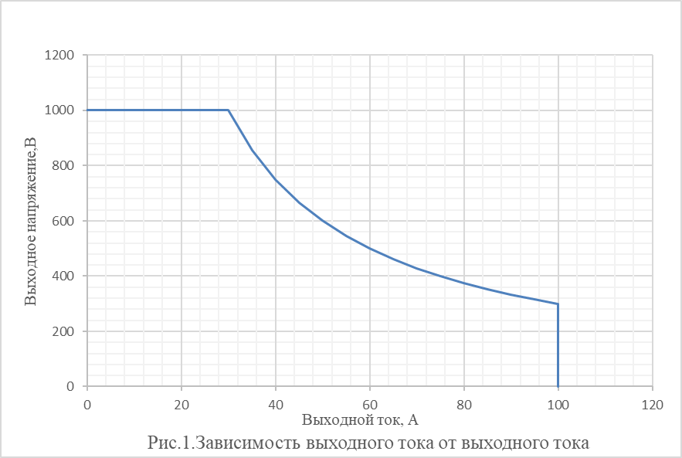

4.2. Ограничение выходной мощности в зависимости от температуры окружающей среды.
Выходная мощность силовой ячейки напрямую зависит от внутренней температуры ячейки. В допустимом диапазоне температур для номинального режима эксплуатации силовая ячейка должна обеспечивать выходную мощность 30кВт.
При превышении температуры +55℃ должно происходить снижение выдаваемой ячейкой мощности на величину 1кВт/℃, при достижении температуры +65℃ ячейка должна обеспечивать выходную мощность 20кВт, при достижении температуры +75℃ выходная мощность выдаваемая ячейкой должна быть снижена до 0 кВт. После остывания ячейки и снижения внутренней температуры устройства ниже настроенного предельного значения температуры силовая ячейка переходит в нормальный режим работы. Пример соотношения выходной мощности силовой ячейки от температуры показан на (рис.2)

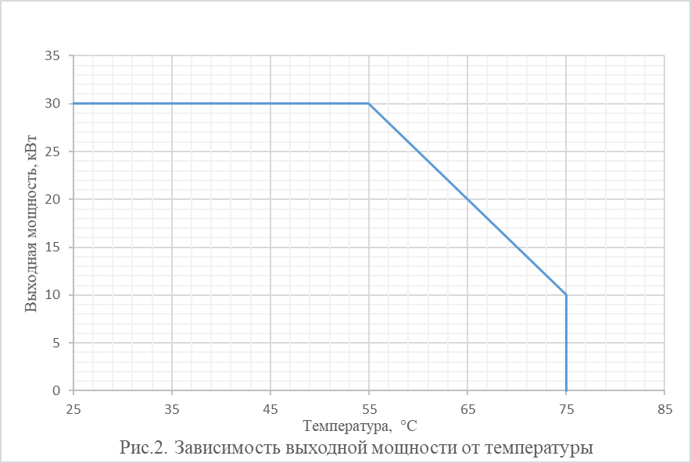

4.3. Требования по локализации.
Проработать вариант исполнения силовой ячейки с возможностью быстрой замены импортных комплектующих (контроллер, силовой транзистор, силовой диод, конденсатор) на отечественные, без внесения существенных доработок в конструкцию ячейки.
4.4. Технические требования к испытаниям силовой ячейки.
Для подтверждения технических характеристик силовой ячейки.
Должны быть проведены приёмо-сдаточные испытания:
  - В соответствии с ГОСТ 26567-85 «Преобразователи электроэнергии полупроводниковые. Методы испытаний»;
  - В соответствии с ГОСТ 18142.1-85 «Выпрямители полупроводниковые
  - мощностью свыше 5 кВт»;
  - В соответствии с ГОСТ 30804.6.1-2013 «Совместимость технических средств электромагнитная. Устойчивость к электромагнитным помехам технических средств, применяемых в жилых, коммерческих зонах и производственных зонах с малым электропотреблением. Требования и методы испытаний»
  - В соответствии с ГОСТ 30804.6.3-2013 «Совместимость технических средств электромагнитная. Электромагнитные помехи от технических средств, применяемых в жилых, коммерческих зонах и производственных зонах с малым электропотреблением. Нормы и методы испытаний».
4.5. Технические требования к документации.
Конструкторская документация на силовую ячейку должна быть разработана с учетом требований и в соответствии с ГОСТ 2.102-2013 (ЕСКД) «Виды и комплектность конструкторских документов», эксплуатационная документация на силовую ячейку должна быть разработана с учетом требований и в соответствии с ГОСТ 2.601-2013 (ЕСКД) «Эксплуатационные документы», программная документация на силовую ячейку должна быть разработана с учетом требований и в соответствии с ГОСТ 19.101-77 (ЕСПД),
технологическая документация на силовую ячейку должна быть разработана с учетом требований и в соответствии с ГОСТ 3.1102-2011 (ЕСТД) «Стадии разработки и виды документов», разрешительная документации на готовую силовую ячейку для постановки на учет (в случаях, предусмотренных законодательством Российской Федерации) в соответствии с стандартами качества и ТР ТС 004/2011 «О безопасности низковольтного оборудования», ТР ТС 010/2011 «О безопасности машин и оборудования», ТР ТС 020/2011
«Электромагнитная совместимость технических средств»

5.Результаты работы
  - Комплект РКД, включающий конструкторскую, эксплуатационную, технологическую документацию на головной образец силовой ячейки;
  - Головной образец силовой ячейки.

6.Сроки выполнения работ
Срок выполнения проекта не более 1 года.

